**Задание 5.**

Выполнить работу через онлайн сервис SQL Online Compiler <https://sqliteonline.com/>. Создать таблицы и заполнить их данными согласно схеме.

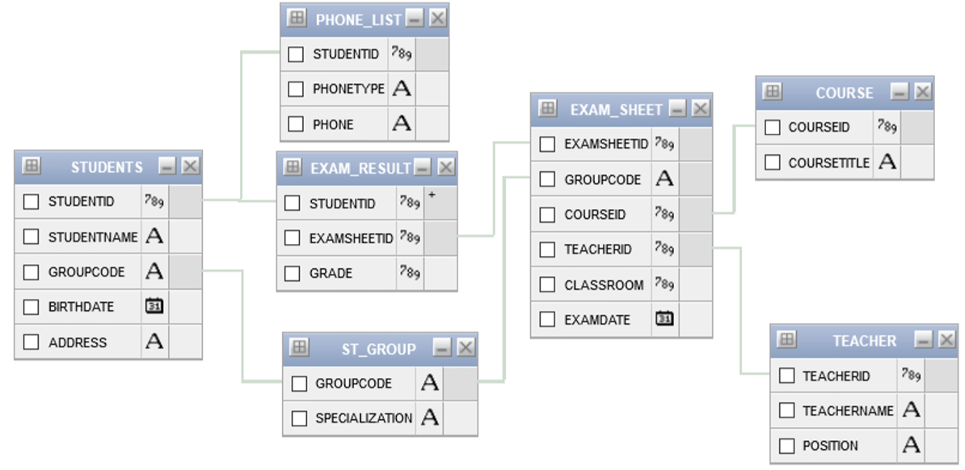

1. **Вывести содержимое каждой из таблиц, результаты предоставить в отчете с помощью скриншотов.**
2. **Найти всех студентов, средний балл которых более 4.5, отсортированных по убыванию среднего балла.**
3. **Определить лучшего и худшего студента.**
4. **Вывести список студентов, не сдавших экзамены, отсортированных по фамилии.**
5. **Вывести информацию преподавателе и среднюю оценку по его экзаменам.**

**Описание таблиц:**

**Таблица TEACHER (преподаватели, принимавшие экзамены)**

TeacherId Идентификатор преподавателя

TeacherName Имя преподавателя

Position Должность преподавателя

**Таблица COURSE (курсы, которые сдавали студенты)**

CourseId Идентификатор курса

CourseTitle Название курса

**Таблица ST_GROUP (группы, в которых учатся студенты )**

GroupCode Код группы

Specialization Специализация

**Таблица STUDENTS (студенты)**

StudentId Идентификатор студента

StudentName Имя студента

GroupCode Код группы студента

BirthDate Дата рождения

Address Адрес

**Таблица PHONE_LIST (телефоны студентов)**

StudentId Идентификатор студента

PhoneType Тип телефона

Phone Номер телефона студента

**Таблица EXAM_SHEET (расписание экзаменов)**

ExamSheetId Идентификатор расписания

GroupCode Код группы

CourseId Идентификатор курса

TeacherId Идентификатор преподавателя

ClassRoom Номер аудитории

ExamDate Дата проведения экзамена

**Таблица EXAM_RESULT (результаты экзаменов)**

StudentId Идентификатор студента

ExamSheetId Идентификатор расписания

Grade Оценка